BERGEN KOMMUNE
Klima, miljø og byutvikling/Plan og geodata
 |  |  | Fagnotat
 |  | Saksnr.: | 200613807-9
 |  | Emnekode: | -5120
 |  | Saksbeh: | JOER
Til: | Byrådsavdeling for klima, miljø og byutvikling | Kopi til:
Fra: | Plan og geodata
Dato: | 4. juni 2008

Åsane, gnr. 199 bnr 10 m.fl. Plannummer 1849.00.00 Haukås våtmarkspark - Forslag til reguleringsplan, 1. gangs behandling. Anbefales lagt ut til offentlig ettersyn.

Hva saken gjelder:
Planområdet omfatter et areal på tilnærmet 400 daa øst for E 39 Steinestøvegen, nordøst i Åsane.

Det aktuelle arealet er i dag i all hovedsak disponert som landbruk-, natur- og friluftsområde i kommuneplanens arealdel. Deler er også vist som byggeområde for offentlige bygg. Deler av området er allerede regulert.

Bergen bystyre vedtok revidert friluftsmelding 30.01.06. Haukås våtmarkspark er oppført i friluftsmeldingens handlingsprogram for perioden 2005 - 2009.

Problemstillinger omkring restaurering av Haukåsmyrane ble aktualisert i 2002 / 2003 i forbindelse med ulovlig utfylling av det nærliggende Gjesthaugtjørna ved Leikvang idrettsanlegg.

Målet for planarbeidet er å sikre det rike biologiske mangfoldet og verdiene i landskapet knyttet til Haukåsvassdraget og tilgrensende våtmarker. Planen skal samtidig sikre at området blir tilgjengelig for rekreasjon, og klargjøre arealmessige rammer for friluftsliv og fysisk aktivitet. Planen skal også kompensere for følgene av tidligere irreversible inngrep i naturtilstanden i det nærliggende Gjesthaugtjørn.

Det er utført registreringer og analyser av eksisterende bruk, samt naturtilstand i området som grunnlag for planframlegget. Viktige naturverdier er påvist; fugleliv (hekkeområde for vipe) nevnes spesielt, samt at Haukåselva er den ene av to kjente leveområder for elvemusling i Bergen kommune. Elvemuslingen er fredet og ført opp på nasjonal rødliste for utrydnings-truede arter.

Gjennomføring av tiltakene i friluftsmeldingens handlingsprogram for 2005 - 2009 avhenger av at det avsettes investeringsmidler til tiltak for friluftsliv i kommunens økonomiplan. Vedtatt handlingsprogram vil være grunnlagsdokument for de årlige budsjettinnspillene til økonomiplanen.

Med utgangspunkt i fremtidig vedtatt reguleringsplan er intensjonen en etappevis utvikling av våtmarksparken over en 5-7 års periode.

Anbefalt forslag fra fagetaten
I medhold av plan- og bygningsloven § 27-1 nr 2, legges forslag til reguleringsplan med bestemmelser for Haukås våtmarkspark, gnr/bnr 199/10 m.fl., P 1849.00.00, i Bergen kommune ut til offentlig ettersyn. Planforslaget fremgår av kart i målestokk 1:2000, datert 12.10.2007, med tilhørende reguleringsbestemmelser datert 09.04.2008

PLAN OG GEODATA

Mette Svanes
etatsleder/plansjef
Jone Ottar Erdal
prosjektleder

Trykte bilag
A: Kart som viser lokalisering av planområdet
B: Forslag til reguleringsplan (nedkopiert), datert 12.10.2007
C: Forslag til planbestemmelser, datert 09.04.2008

Utrykte bilag
D: Planomtale/rapport (des. 2006), dok nr 200613807-11
E: Dokumentliste sak 200415878, dok nr 200613807-12
F: Dokumentliste sak 200613807, dok nr 200613807-13
G: Forslag til reguleringsplan (målestokk 1:2000), datert 12.10.07, dok nr 200613807-10

SAKSUTREDNING

Innholdsfortegnelse

1. Bakgrunn (side 3)…………………………………………………………….…………….…..
2. Lokalisering og eierforhold (side 4)
3. Formål (side 4) ………………………………………………………………….…..….…5
4. Overordnet plan og andre rammer for planarbeidet (side 4)
5. Planstatus (side 6) rammer for tiltaket …………………………………...………5
6. Planområdet (side 6) ……………………………………………………………………………6
7. Planforslaget (side 7)………………………………………………………………..……….…6
8. Konsekvenser for eksisterende reguleringsplaner i området (side 9)……………...…………7
9. Supplerende momenter vedr planområdet (tilkommet etter planrapportens ferdigstillelse), side 10
10. Innkomne merknader til oppstartsvarsel (side 12)
11. Fagetatens vurderinger (side 17)…

- Bakgrunn

Bergen bystyre vedtok friluftsmeldingen 25.06.01. Friluftsmeldingen er kommunens verktøy for systematisk arbeid med å ”stimulere til bruk av naturen og naturlike omgivelser for opplevelse og fysisk aktivitet”. Friluftsmeldingens handlingsprogram er revidert og ble vedtatt av bystyret 30.01.06. Haukås våtmarkspark er oppført i handlingsprogrammet for perioden 2005-2009 som prioritert tiltak nr 4 av 7 nye bydelsparker i kommunen.

Haukåsmyrane rangeres blant kommunens viktigste områder for biologisk mangfold. Vern av Haukåsmyrane ble i sin tid vurdert i tilknytning til den nasjonale verneplanen for våtmark.

Problemstillinger omkring restaurering av Haukåsmyrane ble aktualisert i forbindelse med ulovlig utfylling av det nærliggende Gjesthaugtjørna ved Leikvang idrettsanlegg. Byrådet behandlet sak om dette første gang 28.08.02 (sak 1423/02), og det ble da bl.a. fattet vedtak om å lage en plan som kunne vise hvordan kvalitetene av det biologiske mangfoldet og naturopplevelser i nærområdet kunne opprettholdes.

Saken ble fulgt opp ved at byrådet 22.10.03 (sak 1529-03) på ny fattet vedtak i saken: ”Det utarbeides i 2004 et forprosjekt over hvordan Gjesthaugtjørns tapte funksjoner knyttet til biologisk mangfold, våtmark og naturopplevelse kan gjenskapes ved å restaurere myrene omkring elven på deler av kommunens eiendom på Haukås gård. Forprosjektet knyttes til bydelspark på Haukås og ledes av Grønn avdeling. Denne del av Haukåsmyrene kan med fordel inkluderes i pågående reguleringsplan for Almås.”

Å inkludere plan for Haukåsmyrane i reguleringsplan for Almås har vist seg å ikke være hensiktsmessig. Det er derfor utarbeidet et eget planforslag for Haukåsmyrane våtmarkspark.

Våtmarkene har generelt et rikt biologisk mangfold, men har erfaringsmessig falt lett å benytte til utbyggingformål. Naturtypen er dermed sårbar og truet. Således har tidligere utbygging i bydelen Åsane medført et betydelig tap av våtmark.

- Lokalisering og eierforhold

Planområdet er lokalisert på Haukås, øst for Steinestøvegen, som vist på vedlegg A. Kjernen i planområdet ligger ved Haukås gård på østsiden av Haukåsmyrane.
Bergen kommune har siden 1903 vært viktigste grunneier i området. I tillegg eier Hordaland fylkeskommune, Haukås Senter AS, Staten v/Justidepartementet, Bergen Travpark og Norsk Lærerakademi grunn innenfor området.

- Formål

Formålet med planen er å sikre arealet for biologisk mangfold og friluftsaktiviteter i form av en bydelspark. Det vil vesentlig legges vekt på å ta vare på Haukåselva og tilgrensende våtmarker, og samtidig utvikle våtmarkene som opplevelseselementer i bydelsparken.

For å kunne realisere Haukås våtmarkspark kreves at det først utarbeides reguleringsplan. Reguleringsplanen vil gi det formelle grunnlaget for ønsket arealdisponering innenfor det aktuelle området. Stadfestet reguleringsplan vil være basis for senere forhandlinger med grunneiere om eventuelt grunnerverv eller ekspropriasjon om nødvendig. Den vil også gi et grunnlag for videre arbeid med detaljplaner for området.

- Overordnet plan og andre rammer for planarbeidet

For planområdet foreligger kommuneplanvedtak av 25. juni 2007, der arealer er avsatt til landbruks-, natur- og friluftsområde, samt til byggeområder for offentlige bygg og fremtidig grav- og urnelund. Det er gjennomført høring av noen endringer som kom den aller siste fasen i behandlingen av den overordnede planen.

Av relevanse for planforslaget for våtmarksparken gjelder dette et innspill, lagt fram januar 2007 av Opus Bergen AS, på oppdrag fra Hordaland fylkeskommune, angående arealbruk for tidligere Vestlandsheimen, der det er vist utkast til 10 enkeltområder (B01-B10), med til sammen 120 daa foreslått til boligformål.

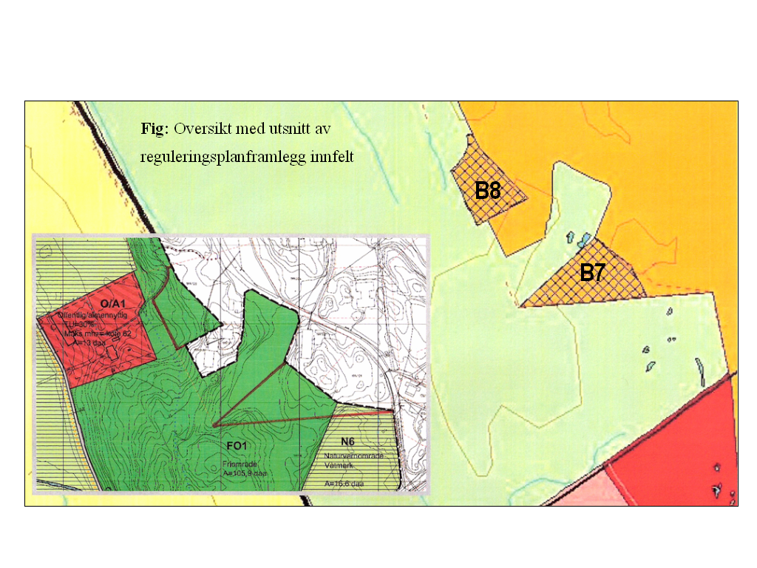

To av disse områdene, B7 og B8, jfr. figuren foran, har delvis overlapp (se rød kontur) med arealer som ligger inne i planframlegget for Haukås våtmarkspark. Når det gjelder B7 må påregnes at formålsgrense mellom våtmarkspark (N6) og boliger i stor grad de facto er fastlagt gjennom utbygging som nylig har skjedd (prosjekt for bostedsløse). Med hensyn til grensesetting mellom reguleringsforslaget FO1 og (kommuneplan-innspillets) B7 er det verdt å notere at B7 har sin bakgrunn i eksisterende eiendomsgrenser, dvs. ikke i konkret funksjonalitetvurdering ved arealarronderingen. Det har vært avholdt møte 30. april 2008 med grunneier (Hordaland fylkeskommue) for foreløpig avklaring av status etter bystyrevedtak 30. mars 2008. Kontakt vedr dette følges opp med grunneier.

For det minste området, B8, må detaljert grensesetting mellom byggeområde/boliger og arealer som reguleres i parkplanen kunne klargjøres på fyldestgjørende måte som resultat av den høringsprosess om nå gjennomføres av våtmarksplanen. Viktig hensyn her at en kan sikre tilstrekkelig buffersone mellom boliger på B8 og eksisterende sti i friområdet (vist som rød kurve langs nordvestre del av B8).

Grensesetting vedr de nevnte arealene B01-B10 er omtalt i underlagsdokumenter vedr vedtak (juni 2007) av Kommuneplanens arealdel 2006-2017, jfr sak 200311945-1050; bystyrekomiteens arbeidsgruppe, nederst side 5, der det gis rom for at de vesentligste deler av disse arealene legges ut til boligformål i arealdelen i kommuneplanen.
Dette er etter høring blitt behandlet i Bergen bystyre i møte 310308, sak 48-08, der arealbruk for ”Arealer ved Vestlandsheimen (bystyretsvedtak punkt 16)” søkes videre klargjort i forhold til kommuneplanvedtaket av 25.06.2007.

Utarbeidet temakart Overordnet grønnstruktur, til KPA, viser at planområdet for Haukåsmyrane har viktig biologisk mangfold, og viser også flere grønne korridorer som berører planområdet.

Grønt atlas (1993) viser følgende verdier og interesser i eller med grense til området:

- Økologi NN-52
Haukås gård, kulturmark med regional verdi (kl. A2) – Bergenshalvøyens største og viktigste vipebestand.

- Jordbruk NJ-06
Haukås gård (kl. B)

Det er registrert betydelige verdier knyttet til biologisk mangfold innenfor planområdet. Dette dreier seg bl.a. om forekomster av våtmarksfugl, elvemusling, fisk, amfibier og sjeldne insektarter. Elvemuslingen er fredet og rødlistet. Arten er oppført på Bernkonvensjonens liste II, som også gir kommunen internasjonale forpliktelser til å verne om arten og dens leveområde (elva). Direktoratet for naturforvaltning utarbeidet i 2006 en handlingsplan for å bevare den utryddingstruete elvemuslingen. Fordi arten i sjeldne tilfeller utvikler perler, var forvaltningen av arten et kongelig privilegium på 1700-tallet. Restbestanden av elvemusling på Haukås har historisk interesse ved at det bl.a. foreligger opplysninger om en rettssak mot gårdene på Haukås, Brurås, Almås og Tuft fra 1721. Det knytter seg betydelige vernebehov i forhold til denne arten.

Friluftsmeldingens handlingsprogram 2005-2009 fastslår behovet for å få etablert en våtmarkspark på Haukåsmyrane.

I Forvaltningsplan for vassdrag (vedtatt 2007) er Haukåsvassdraget utpekt som et av 10 satsingsvassdrag i Bergen (Bystyresak 58-07).

Rapporten Haukåsvassdraget Fremtidig utbygging og helhetlig overvannshåndtering (2006) vektlegger betydningen av å opprettholde og utvikle Haukåsmyrane som fordrøyningsområde for overvann.

NVE har i samarbeid med VA-etaten i 2007 etablert en målestasjon for vannføring i Haukåselva, som gjennom dette inngår som referanse for kystnære vassdrag.

Oppstartsmeldingen for planområdet varslet grenser mot følgende eksisterende reguleringsplaner:

I sør: R-5-602 Del av Haukås gård i Åsane, Bergen kommune (Travparken).
I øst: R-5-001 Breistein, gnr. 70, bnr. 17 og bnr. 59. Reguleringsplan med
vegplan for tilgrensende eiendommer (m.a. gnr. 70, bnr. 1).
I nord R-5-455 Åsane, gnr. 99, bnr. 10 Haukås – Reguleringsplan for nytt fengselsanlegg. fengselsanlegg
I vest R-5-998 RV Steinestøvegen. Nordre Brurås – Hylkje.

I etterkant av oppstartsmeldingen er reguleringsplan for Haukås Næringspark, plannr 1674 00 00, som grenser mot søndre del av planområdet, vedtatt 19.06.06.

- Planstatus

Kommunaldirektør for byutvikling vedtok oppstart av reguleringsarbeid for Haukås våtmarkspark 06.05.05. Oppstart av planarbeidet ble kunngjort i bergenspressen 18.05.05 og varsel sendt til grunneiere, naboer, aktuelle myndigheter og høringsinstanser. Saken var utlagt i service- og dokumentasjonssenteret i perioden 18.05.05 – 16.06.05. Det ble mottatt 21 innspill til planarbeidet. Gjennomgang av mottatte merknader følger i pkt 10.

På basis av foregående planutredninger og merknadene, er det utarbeidet en planrapport (vedlegg D), datert desember 2006. I etterkant av denne rapportens ferdigstilling er det gjort flere justeringer av kartet. Oversikt over dette framgår av pkt 8 nedenfor.

- Planområdet

Planområdet er tilnærmet 400 daa, og inkluderer selve Haukåsmyrane fra Jonsterhaugskiftet i nord til Breisteinsvegen i sør, areal mellom Breisteinsvegen, Travparkvegen, Haukås skole og Regnbuen barnehage i sør og areal mellom Haukåsmarkene og tidligere Vestlandsheimen, samt Bergen fengsel i øst. Området er avgrenset som vist på vedlegg A.

Arealene består i vesentlig grad av tidligere innmark (opparbeidet først på 1900-tallet) knyttet til Haukås gård og har et åpent preg. Arealer i øst er skogkledte, med lauv- og barskog. Her er også noe våtmark. Noe av arealet innenfor planområdet er i dag nyttet til trafikkformål, men planforslaget innebærer ikke nevneverdige endringer i forhold til dette.

Det er et vesentlig poeng at planer som skal beskytte biologisk mangfold må basere sin avgrensning på naturgitte forhold. De sårbare artene finnes kanskje kun akkurat her, fordi naturkvalitetene kan være unike for akkurat dette området.

For tilreisende vil naturlig adkomst til parkens kjerneområde være fra Breisteinsvegen, sør i planområdet. Det er også adkomstmuligheter fra vei til Bergen fengsel og fra O. Bjordalsvei øst for planområdet. Avstanden mellom inngang til parken v/Breisteinsvegen og holdeplass for buss v/Steinestøvegen er ca 270 m.

Ved å legge enkelt opparbeidede stier i området vil ferdselen kunne bli kanalisert slik at områdets kvaliteter kan oppleves samtidig som de sårbare områdene/artene skjermes.

Som nevnt under pkt. 4 er det knyttet betydelige økologiske verdier til området, jfr. bl.a. Grønt atlas. Det er ikke kjent at området innehar kulturminneverdier av stor betydning for planarbeidet. Byantikvaren har imidlertid uttalt at området har potensiale for funn av automatisk fredete kulturminner. Byantikvaren utførte arkeologiske registreringer i mai 2007, se pkt 9.

- Planforslaget

Formålet med planen er å sikre arealet for biologisk mangfold og friluftsaktivitet, i form av en bydelspark. Sentrale deler av Haukåsmyrane ønskes reetablert som våtmark, slik området framsto ved starten av 1900-tallet. (jfr figur under). 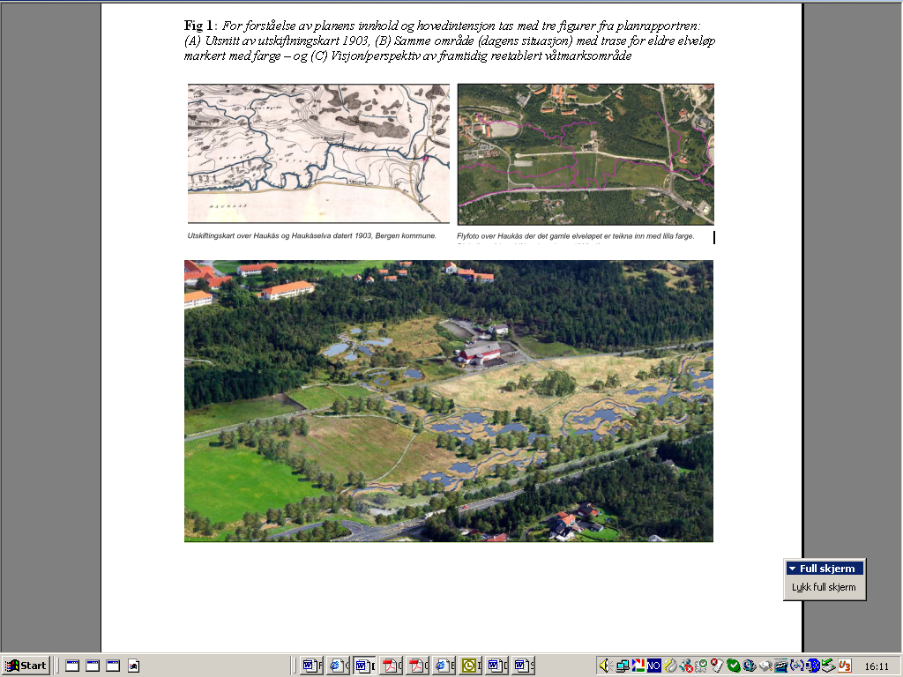

Fig: For forståelse av planens hovedintensjon og innhold tas med tre figurer fra planrapporten:
(A) Utsnitt av utskiftningskart 1903, (B) Samme område (dagens situasjon) med trasé for eldre elveløp markert med farge – og (C) Visjon/perspektiv av framtidig reetablert våtmarksområde.

Planforslaget har til hensikt å berede grunnen for å kunne etablere en våtmarkspark, der reetablering av den tidligere våtmarken på Haukåsmyrane er den bærende ide. Planen skal dermed sikre ”grønne verdier” i et område med særlig stort utbyggingspress. Å hindre alle typer inngrep som truer eller forringer det biologiske mangfoldet er en viktig motivasjon bak planen. Naturtypen våtmark har generelt et svært rikt biologisk mangfold, samtidig som dette er en naturtype som er svært utsatt for omdisponeringer. Også i Bergen kommune er omfanget av våtmark betydelig redusert, bit for bit. En plan med beskyttelse og reetablering av våtmark som et hovedformål, vil vise at kommunen tar forvaltningsansvaret for biologisk mangfold på alvor.

Parkområdet vil ha en sentral beliggenhet i et framtidig byutviklingsområde i denne del av Åsane, og vil utgjøre en sentral del av den fremtidige grønnstrukturen. Den skal kunne nås til fots eller pr. sykkel og det tilrettelegges kun et mindre antall parkeringsplasser. Parken tenkes tilrettelagt for et mangfold av aktiviteter og opplevelser. Den skal gi plass til våtmarken, som tenkes utviklet omkring en fremtidig reetablert Haukåselv. Mer tradisjonelle aktivitetsområder for lek og friluftsliv avsettes i øst. Det vises for øvrig til planrapporten (vedlegg D) som i større detalj beskriver parkkonseptet.

Når det gjelder lokalisering og størrelse for våtmarksparken med tilhørende friområder er det viktig å ha fokus på framtidig byutviklingsstatus for denne delen av kommunen. Et ferdig utviklet parkområde med tilliggende friområder vil være en betydningsfull – endog identitetsgivende – ressurs for utbyggingsområder nær ved. Ved framtidig rammesetting og utforming av disse områdene vil de også arealmessig og utbyggingsøkonomisk kunne trekke på fordelene denne ressuren gir. Det blir dermed et overordnet mål å etablere et større sammenhengende park/friområde som faktisk dekker opp de identitetsgivende potensialer som er nevnt. Alternativ tankegang – eksempelvis med utlegging av større planerte arealer for organisert ballspill/idrett – på bekostning av våtmarksparken, vil ikke kunne innfri de samme potensialer.

Det kan være interessant å merke seg at beboere ved Haukåsvassdraget støtter ideen om en lokal plan for bl.a. natur- og kultursti langs vassdraget. Dette fremkommer av en spørreundersøkelse fra 2002, der hele 78 % av de spurte uttrykte seg positivt til dette. For øvrig foreligger omfattende naturdokumentasjon fra området, og området er i pedagogisk sammenheng tatt i bruk av Haukås skole og Norsk Lærerakademi.

Planområdet har et totalareal på ca 410 daa. I planforslaget utgjør friområdene og idrettsanlegg 128 daa. Ulike spesialområder og områder for kombinerte formål utgjør samlet 246 daa. Areal for offentlig formål utgjør vel 16 daa. Det er i tillegg avsatt areal til parkering, kjøreveg og annet trafikkareal.

Det fremtidige våtmarksområdet tenkes utviklet innenfor arealer med signaturen Spesialområde N1 (se plankart). Intensjonen er at det innenfor disse arealene skal utvikles en våtmark, der det biologiske mangfoldet sikres og styrkes. Våtmarken vil i store deler av året være fuktig eller dekket med vann, og således gi livsgrunnlag for et mangfold av plante- og dyrearter tilpasset et fuktig miljø. Samtidig skal arealene legges til rette for opplevelser og læring, og det skal være mulig å ferdes og oppholde seg innenfor visse områder av våtmarken. Våtmarken vil også bidra til å fordrøye gjennomstrømningen i Haukåsvassdraget i flomsituasjoner, og slik bidra til å dempe skadevirkninger nedstrøms ved flom.

Tilrettelegging for ulike typer friluftsliv, nærmiljøaktivitet og idrettslig lek vil skje innenfor friområdene. Tyngden av aktivitetsrettede tilretteleggingstiltak vil gjennomføres innenfor friområdet FO1 sørøst i planområdet.

I spesialområdene N2, N3 og N5 ønskes kulturlandskapet opprettholdt, eventuelt tilbakeført. Spesialområde N6 har til hensikt å verne om myr- og våtmarksområdet i planområdets sørøstre hjørne. Innenfor spesialområde VA1 avsettes plass til etablering av rensedammer for håndtering av partikkelforurensning. Det avsettes også eget spesialområde for ridebane R1 langs Steinestøvegen vest i planområdet. Eksisterende treningsbane for travhester forbi gårds-bygningene flyttes følgelig til områdets vestkant. Med en slik plassering av treningsbanen vil det etableres en buffer mellom Steinestøvegen og et reetablert elveløp øst for treningsbanen. Denne bufferen vil bidra til å hindre avrenning fra veitrafikken langs hovedvegen og redusere faren for forurensning av vassdraget.

Areal til parkeringsplass for besøkende til parken er foreslått avsatt ved Breisteinsvegen, ved avkjørselen til Haukås gård. I tillegg er det i planbestemmelsene gitt åpning for at inntil 10 parkeringsplasser kan opparbeides innenfor friområdet FO2, med tilknytning til vegen mot fengselet.

Området omkring Myrsæter bo- og rehabiliteringssenter og Haukås skole foreslås regulert for offentlige formål, hhv. O1 og 02. Her avsettes samtidig areal for kombinert formål kirke/gravlund, G1.

Haukås gård og arealer øst for dagens bygningsmasse er vist som kombinert formål offentlig/allmennyttig O/A1 med sikte på å sikre mulighetene for å etablere nødvendige bygninger for driften av Haukås våtmarkspark.

Det er utarbeidet planbestemmelser som bl a fastlegger krav til dokumentasjon og detaljplaner (vedlegg C). Bestemmelsene fastslår i noen grad rekkefølgen for utvikling av parkområdet.

De tilretteleggingstiltak som vil gjennomføres i henhold til reguleringsplan, vil i utgangspunktet følge gjeldende normer og krav som settes i forhold til universell utforming.

Når det gjelder gjennomføring av den foreslåtte planen, ser en for seg etappevis iverksetting, dette sett i forhold til realistisk finansiering av tiltakene som planrapporten skisserer. Første foreslåtte tiltak gjelder etablering av dammer sør i planområdet. For naturområdene er forutsatt at det utarbeides forvaltningsplan.

De samlete anleggskostnadene for våtmarken og aktivitetsområdene er kostnadsregnet til i størrelsesorden 10-15 mill. kr. Statlige tilskudd og bidrag fra andre aktører antas å kunne dekke deler av kostnadene. Siden det her legges opp til en økologisk park, antas drifts- og vedlikeholdskostnadene å bli relativt lave.

- Konsekvenser for eksisterende reguleringsplaner i området

Vedtak av reguleringsplan for Haukås våtmarkspark vil medføre følgende endringer for tilgrensende planer:

Areal nord for vei til fengselet, samt veien: Avsetting av areal til Spesialområde N3
medfører følgende endring av areal i plan R 5.455 ”Åsane, gnr. 99, bnr. 10 Haukås – reguleringsplan for nytt fengsels-anlegg”.

fra:
- Byggeområde; bolig
- Landbruksområde; jordbruk
- Trafikkområde; kjøreveg, felles og gangveg, off.

til:
- Spesialområde naturvernområde/kulturlandskap (jf. PBL § 25, 1. ledd nr. 6)
- Friområde (jf. PBL § 25, 1. ledd nr. 4)
- Offentlig trafikkområde; kjøreveg (jf. PBL § 25, 1. ledd nr. 3)

Areal nord for Travparkvegen: Avsetting av areal til Spesialområde vann- og avløpsanlegg medfører følgende endring av areal i plan R 5.602 ”Del av Haukås gård i Åsane, Bergen kommune (Travparken)”.

fra:
- Spesialområde traverbane

til:
- Spesialområde vann- og avløpsanlegg (jf. PBL § 25, 1. ledd nr. 6)

Areal nord for Breisteinsvegen, der denne krysser Haukåselva: Avsetting av trase for ny ridesti medfører følgende endring av areal i plan R 5.998 ”RV Steinestøvegen. Nordre Brurås – Hylkje”.

fra:
- Trafikkområde; offentlig, annet vegareal

til:
- Spesialområde naturvernområde/kulturlandskap (jf. PBL § 25, 1. ledd nr. 6)
- Spesialområde frisiktsone ved veg, med illustrasjon for ny ridesti (jf. PBL § 25, 1. ledd nr. 6)

- Supplerende momenter vedr planområdet - tilkommet i tillegg til underlag ved planrapportens ferdigstillelse

Vedr. planavgrensing
Resultater etter supplerende aktiviteter i etterkant av planrapportens ferdigstillelse:

Grønn etat har pr 22. mars 2007 lagt fram forslag om justert grensesetting i planområdets østre del, ved planteigene FO1 (østsiden) og N6 (nordsiden). Første forslag til grensesetting, jfr planrapporten pr desember 2006, innfrir ikke behovet for full sikring av nordre del av våtmarksområdet N6. To ulike alternativer for grensejustering er blitt drøftet etatene imellom, og Plan- og miljøetaten legger fram justert reguleringsplanframlegg med en endring i et litt mindre omfang enn det som først ble skissert av Grønn etat.

Nord for N6 – på sydøstre del av gbnr 199/128 – pågår det prosjektering av boliger. Ovennevnte plangrensejustering er varslet og drøftet med prosjekterende og med aktuell oppdragsgiver, BBB, og det er oppnådd enighet om at prosjekteringen tilpasses nevnte plangrensejustering.

Grensesetting av planområdet langs østsiden av Steinestøvegen er justert som følge av arbeidsmøte med Statens vegvesen. Justeringen har virkning vedr. detaljforhold for rettbanetraséen (treningsbane) som er foreslått øst for Steinestøvegen.

Etter merknad mottatt fra Kriminalomsorgen og påfølgende kontakt (Grønn etat) vedr planavgrensningen i nærområdet ved fengselet, er planteig N3 redusert betydelig. Plansitusjonen mellom fengselet og (redusert) N3 forblir da som i gjeldende plan vedr Bergen landsfengsel.

Planområdet er utvidet med areal til offentlig formål, O2 (2,4 daa), som ligger til Haukås skole. Årsaken til dette er planteknisk (en unngår ”hvite hull” i den plandatabase som kommunen er på god veg til å oppnå), og det innebærer ingen realitetsendring mht arealbruk (utnyttingsgrad/status).

Gangveg mellom FO1 og N1 (kjørebar gangveg fram til Haukås gård) er blitt supplert med møteplasser.

Vedr. kulturvern/forminner og miljøforhold

Byantikvaren har pr mars 2008 lagt fram rapport etter arkeologiske registreringer i planområdet, utført i 2007. Bosetningsspor er påvist i søndre del i området (sydvestre del av N5). En arkeologisk lokalitet er som følge av dette registrert i Riksantikvarens database for fornminner, Askeladden (se figur med markering, lagt over planforslaget)
En tar under planforslagets høringsperiode, i forkant av annen gangs behandling, sikte på å gjøre nærmere vurdering vedr lokalisering av snuplass i sørenden av foreslått rettbane (R1).

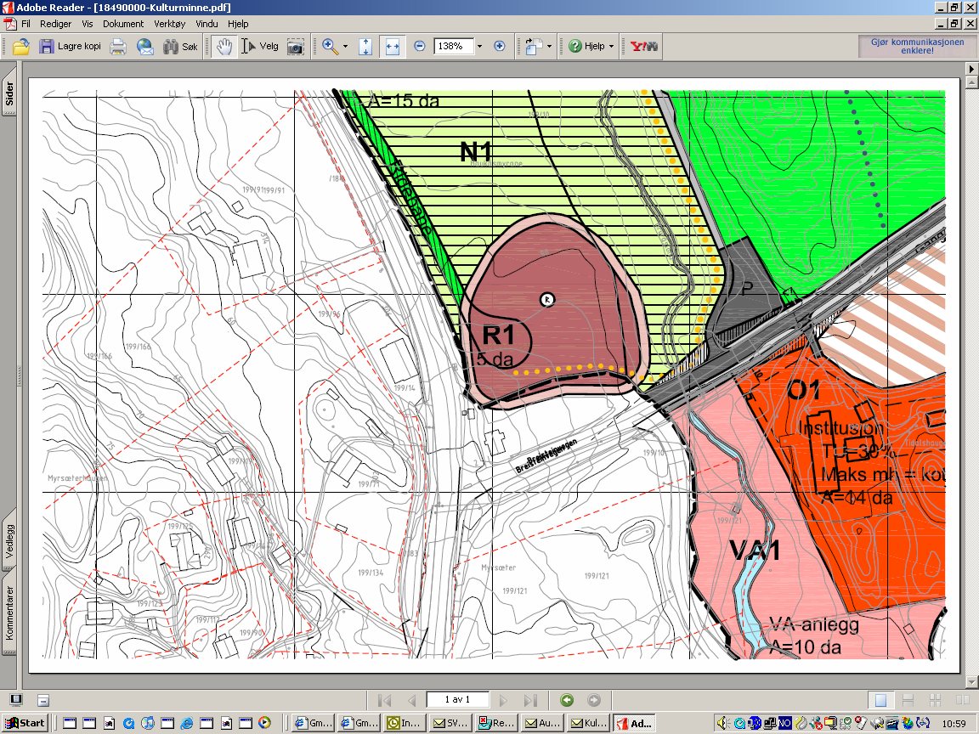

Det foreligger rapport pr des. 2006 fra NIVA ”Miljøgifter i Haukåsvassdraget 2005-2006”, rapport lnr 5302-2006, der tidligere undersøkelser vedr leveforholdene for elvemusling i vassdraget er fulgt opp. Resultatene som presenteres tyder på at DDT som tidligere er påvist i sedimenter i Hylkjestemma, er begrenset til denne lokaliteten – og at elvemuslingene som lever oppstrøms i vassdraget har liten eller ingen negativ effekt av DDT. Rapporten retter derimot oppmerksomhet mot PAH-forbindelser som er påvist i hele vassdraget, og anbefaler dermed at tiltak som reduserer partikkelbelastningen i vassdraget gis høy prioritet.

I tilknytning til planarbeid for E39 Vågsbotn – Nordre Brurås foreligger miljøoppfølgings-program der ett av målene er å sikre forholdene for elvemuslingene i Haukåsvassdraget.

- Innkomne merknader til oppstartvarsel

I forbindelse med oppstart av planarbeidet ble det mottatt 21 merknader, derav 10 fra offentlige instanser og 4 fra offentlige institusjoner/skoler i naboområdet. Under følger et kort resyme av innkomne merknader med fagetatens kommentarer i kursiv. Dokumentnr. nedenfor viser til saksnr. 200415878:

Bergen kommune,
Byantikvaren Peker på områdets potensiale med tanke på jordbruksrelaterte kulturminner. Det anmodes om at planarbeidet dokumenterer området i forhold til kulturlandskap og historiske strukturer. Viser til regionale retningslinjer for forvaltning av kultur-minner og kulturmiljø i Hordaland og de krav som der er satt til dokumentasjon. Dersom det ikke kan dokumenteres funn, skal dette også redegjøres for. Dok.nr. 38 og 47.

Kommentarer: Det er tidligere muntlig avtalt med byantikvaren at behovet for kartlegging av kulturminner skal diskuteres nærmere når det foreligger et mer konkret planforslag. Byantikvaren har 27.06.06 uttalt at det er behov for å gjennomføre en arkeologisk registrering i området. En slik registrering ble gjennomført mai 2007, jf pkt 9, og er pr februar 2008 dokumentert i egen oversendelse (dok 8 i sak 200613807) der det er vist til ett automatisk fredet kulturminne som vil kreve egen reguleringsmessig status innen planområdet. Hvordan dette gjøres vil bli tatt standpunkt til i ved videre planarbeid i samråd med Hordaland fylkeskommune, seksjon for kulturminnnevern og museum, som pr 01.01.2008 er tillagt forvaltningsansvaret for Lov om kulturminner.

Haukås skole Skolen gir uttrykk for at den ønsker tilbakeført ”et snev av urnaturen”, liv og fisk i elven, i særdeleshet at elvemuslingen kan overleve og utvikle seg. Mener Haukås gård vil være verdifull for skolen med drift på ”gamlemåten” for å ivareta kunnskapen om det gamle bondesamfunnet. Viser til at elever ved skolen kan bidra med arbeidskraft. Mener idretten bør ha sin plass i parken, men aktiviteter må kunne foregå uten at det skaper konflikter med elv og våtmark. Vektlegger behovet for stillhet, og mener det er ønskelig med god skjerming mellom park og baner, størst mulig avstand mellom elv og idrettsanlegg. Ønsker en ”nennsom regulering” med minimale inngrep i naturen, maksimal tilbakeføring til opprinnelig kulturlandskap og best mulig skjerming av idrettsanlegg. Dok.nr. 33

Kommentarer: Planforslaget, og de tanker som nå foreligger om oppfølgende tiltak, mener fagetaten i stor grad ivaretar de synspunkter Haukås skole presenterer.

Helsevernetaten Ser positivt på at grøntarealer sikres for rekreasjon. Peker samtidig på at det i eller ved Haukåsvassdraget finnes deponi av DDT. Dersom dette finnes innenfor planområdet, må deponiet fjernes før arbeidet med parken starter. Dok.nr. 22

Kommentarer: Det arbeides med å finne ut av hvor påvist DDT forurensning i Haukåsvassdraget stammer fra. Foreløpige resultater fra prøvetaking i Haukåselva i juni 2006 indikerer at DDT kun kan påvises i området ved Hylkjestemma, altså utenfor planområdet. Dersom det mot formodning viser seg at forurensningen stammer fra deponi innenfor planområdet, vil dette bli forsøkt fjernet.

Idrettsetaten Idrettsetaten har avgitt to uttalelser. I uttalelse datert 10.06.05 viser etaten til eksisterende bruk av området, og fremhever betydningen av å bevare og videreutvikle området for idretten. Peker på viktigheten av gressflater for treningsaktivitet. Viser videre til planlagt boligbygging i området, og antar at idrettens behov her ikke er tilstrekkelig ivaretatt. Peker på områdets potensiale som en lokal ”Ekebergslette”. Dok.nr. 23

I en ny uttalelse datert 20.06.06, presiserer Idrettsetaten
Haukåsmyranes potensiale i idrettssammenheng.
Etaten gir bl.a. utrykk for at det ikke er ønskelig at elveløpet
flyttes, og peker på mulighetene for å etablere en
undervisningsgård for ungdom med fagkrets idrett og hest på
Haukås. Gir mer konkrete innspill på omfang og beliggenhet
for treningsfelt benevnt ”Lille Ekeberg”.

Kommentarer: Planforslaget ivaretar Idrettsetatens synspunkter i rimelig grad. Det legges opp til etablering av aktivitetsflater i noen grad, samtidig som det presiseres at etablering av selve våtmarksparken er planforslagets bærende og overordnede mål – da på basis av verneargumenter. Behov for ”Ekebergslette” på Haukåsmyrane kan ikke leses ut fra Idrettsmeldingens (2000) behovsanalyse eller behovsplan. Innenfor friområde FO2 er gitt mulighet til å regulere en større ballbane (17 daa). Merknadene tas for øvrig til etterretning.

Myrsæter bo- og
rehabiliteringssenter Senteret er institusjon for rusmisbrukere med alvorlige psykiatriske lidelser. Det anmodes om at det tas hensyn til dette, ved at det ikke legges til rette for allmenn ferdsel og aktivitet i umiddelbar nærhet til institusjonen. Dok.nr. 26

Kommentarer: I planforslaget er det søkt tatt hensyn til senterets behov for ro i det umiddelbare nabolaget.

Samferdselsetaten Siden det ikke er kommunale veger innenfor planområdet har ikke Samferdselsetaten merknader til planforslaget. Dok.nr.29

Vann-/avløpsetaten Viser til tidligere innspill til saken (dok. 4), og gjør oppmerksom på at et forprosjekt for VA-systemet i området er under utarbeidelse (juni 2005). Viser også til planlagt arbeid med overvannsplan for vassdraget som sådan. Minner om kommunale ledninger og tilhørende anlegg i området. Minner også om avstandskrav mellom off. ledningsanlegg og byggverk/ fundamentering. Det tillates ikke oppfylling i ledningstraseer. Dok.nr. 25

Kommentar: Tas til etterretning

Bergen Tomteselskap Positiv til planforslaget og ser på en fremtidig våtmarkspark som et positivt element i et av de større, fremtidige utbyggingsområdene i kommunen. Er opptatt av fremtiden for arealene der Vestlandsheimen tidligere lå, og mener planområdet ideelt sett burde ha omfattet hele området mellom Steinestøvegen og Sørfjorden. I så fall ville det være mulig å se hele området i en større sammenheng. Dersom utvikling av kommunens arealer ved Vestlandsheimen ble en del av planoppgaven, kunne dette også gi et finansielt grunnlag for opparbeiding av våtmarksparken, blir det hevdet. Tomteselskapet ønsker å bli holdt orientert om planprosessen fremover. Dok.nr. 34

Kommentar:
Utvidelse av planområdet har vært diskutert. En utvidelse ville i så fall innebære en vesentlig endring av planarbeidets fokus. Med tanke på dette planarbeidets målsetning vil utvidelse ikke anbefales. For øvrig tas merknader til etterretning.

BKK Nett AS Gjør bl.a.oppmerksom på ledninger, kabler og nettstasjoner i området. Påpeker at flytting av linjer og lignende normalt må bekostes av utbygger. Dok.nr. 21

Kommentar: Tas til etterretning.

Fylkesmannen i Hordaland
Miljøvernavdelingen Positiv til planforslaget. Mener forslaget gir Bergen kommune anledning til å markere i tidsmessig miljøprofil. Viktig at det tas tilstrekkelig hensyn til rødlistede og sjeldne biologiske forekomster. Kan bidra med faglig kompetanse til planarbeidet hvis ønskelig. Dok.nr. 37

Kommentar: Tas til etterretning.

Fylkesmannen i Hordaland
Landbruksavdelingen Tidligere uttalelser fra Landbruksavdelingens side om at Haukåsmyrane må opprettholdes som dyrket mark og landbruksareal står ved lag. Anmoder om at kommunens landbruksansvarlige deltar i planarbeidet. Landbruksavdelingen ønsker dialog om planforslaget.
Dok.nr. 27

Kommentar: Kontakten mot landbrukssiden vil bl.a. ivaretas gjennom det videre arbeid med planen og oppfølging av planarbeidet på Grønn etat. Landbruksavdelingen har senere muntlig gitt uttrykk for at utvikling av en våtmarkspark i området vil være i tråd med en langsiktig jordverntanke.

Hordaland fylkeskommune Positiv til planforslaget og har ingen ytterligere merknader på dette stadiet. Dok.nr. 36

Kommentar: Tas til etterretning

Statens vegvesen Det er avholdt møte med Statens vegvesen (30 okt 2006) der det ble avklart behov for noen reguleringstekniske justeringer, spesielt kan nevnes reguleringsmessig innpassing av støyvoll. Dok.nr. 53

Kommentar: Justeringer er innarbeidet i planframlegget

Kriminalomsorgen,
Bergen fengsel. Er opptatt av at tomteareal som fengselet disponerer ikke reduseres eller benyttes til formål som gjør at fengselet mister sine disposisjonsretter. Peker på fengselets utvidelsesbehov i størrelsesorden 70-100 innsatteplasser. En utvidelse kan føre til behov for å få etablert flere nye bygg, bl.a. lager, mottak for besøkende etc. Ber om at arealet nord for innkjørselen til fengselet ikke benyttes til våtmarks- og bydelspark.
Dok.nr. 43 og 54

Kommentar: Foreliggende planforslag viser området nord for innkjørselen til fengselet som Spesialområde kulturlandskap. Dette innebærer mer eller mindre en stadfesting av dagens arealsituasjon i området. I tråd med innspillene fra fengselet er det følgelig ikke lagt opp til økt aktivitet i nærområdet til fengselet, snarere tvert i mot.
Med utgangskpunkt i merknad mottatt fra Kriminalomsorgen har Grønn etat hatt oppfølgende kontakt med merknadsgiver, hvorpå planavgrensningen i nærområdet ved fengselet ble justert, dvs at planteig N3 ble redusert og plansituasjonen mellom fengselet og redusert N3 forblir som i gjeldende plan vedr Bergen landsfengsel.

Bergen og Omegn
Travselskap Viser til at travselskapet er interessert i en langsiktig leieavtale med kommunen, med tanke på å beholde rettbanen og arealer på oversiden. Viser til at det på Haukås gård er oppstallet 30 hester, herunder ponnier. Markene ønskes nyttet til beite og forproduksjon. Ønsker også å opparbeide ridebane ved Hovdings treningsbane v/fengselsveien. Viser til tanker om samarbeid med Haukås skole og etablering av ”besøksgård” i helgene. Dok.nr. 35

Kommentar: Planforslaget tar i rimelig grad hensyn til ”heste-interessene”. Det legges bl.a. opp til en flytting av rettbanen, slik at denne i mindre grad enn i dag vil utgjøre en hindring for annen bruk av området. Planforslaget legger ikke opp til utvidelse av aktivitetsnivået knyttet til hest/
travsport innenfor planområdet

Bergen Travpark Peker på at treningsvei for hest sør i planområdet ligger på travselskapets eiendom, og ønsker en klargjøring med tanke på konsekvensene av dette. Dok.nr. 30

Kommentar: I planforslaget ligger nevnte treningsvei utenfor planområdet, og vil således ikke berøres.

Bergens Jæger- og
Fiskerforening Er positive til planforslaget. Mener det må legges vekt på at elven tilbakeføres til opprinnelig stand, og at det legges til rette for fiske i området. Dok.nr. 31

Kommentarer: Tas til etterretning.

Norges Handikapforbund
Bergen Forbundet viser til krav og føringer i lovverk og bestemmelser når det gjelder områder og anleggs tilgjengelighet og brukbarhet, herunder Plan- og bygningslovens § 2, rundskriv T-5/99 til Plan- og bygningsloven og Norges Handikapsforbunds hefte ”Full deltakelse og likestilling – tilgjengelige bygg og uteområder”. Dok.nr. 39

Kommentarer: Tas til etterretning.

Norsk Lærerakademi
Lærerhøgskolen Positiv til planforslaget, men ønsker ikke at arealet sør og vest for O. Bjordalsvei 40 inkluderes i planområdet. Dette er en del av lærerskolens eiendom som er potensielt viktig for utvikling av skoleanlegget, for eksempel i form av bygg eller P-plass. Ønsker å bli holdt orientert om planarbeidet fremover. Dok.nr. 20

Kommentarer: Lærerhøgskolens synspunkter er hensyntatt i planforslaget ved at planområdets vestre yttergrense er justert i forhold til oppstartsmeldingen.

Turn- og idrettslaget Hovding
v/Stiftelsen Bergen Idrettspark
Leikvang Stiftelsen mener deler av området bør opparbeides til fotballbaner, en liten ”Ekebergslette”, parkanlegg og gårdsdrift. Mener området kan tilrettelegges til et flerbruksområde for store og små.. Gårdsbygningene kan nyttes i skolesammenheng. Mener reetablering av et våtmarksområde på Haukåsmyrane vil være kunstig. Ønsker gjerne å bidra i det videre planarbeid. Dok.nr. 32

Kommentarer: Planforslaget ivaretar stiftelsens synspunkter i rimelig grad. Det legges opp til flerbruk, men etablering av selve våtmarksparken er planforslagets bærende ide. Det legges opp til etablering av aktivitetsflater sør og nord i parkområdet. Øvrige kommentarer tas til etterretning.

Vennelaget for Haukås-
vassdraget Støtter planens formål. Det bør være en grøntkorridor langs elven. Elven bør beholdes i nåværende løp. Uttrykker skepsis til omfanget av kommunens ressurser når det gjelder fremtidig forvaltning, og peker på mulighetene som ligger i å engasjere idrettslag og private interessenter. Mener området må ha plass for idrett og aktiviteter knyttet til Haukås gård. Dok.nr. 28

Kommentarer: Planforslaget ivaretar vennelagets synspunkter i stor grad. Reetablering av det tidligere meandrerende elveløpet over Haukåsmyrene er ikke forenlig med å beholde elven i nåværende løp. Øvrige synspunkter gjelder i mindre grad forhold omkring valgte planløsninger i og for seg.
Planmyndigheten ser positivt på mulighet for et samarbeid
om framtidig drift med aktuelle interessegrupperinger som supplement til kommunens egne ressurser.

- Fagetatens vurderinger

Planforslaget (vedlegg B) viser hvilke arealer innenfor planområdet som ønskes bevart og utviklet innenfor rammen av en fremtidig våtmarkspark på Haukås. Det er utarbeidet forslag til planbestemmelser (vedlegg C) som utfyller plankartet og gir nærmere anvisninger for hvordan området skal forvaltes i fremtiden.

Som del av plangrunnlaget er det også utarbeidet en planrapport (vedlegg D) som bl.a. søker å illustrere hvordan området kan utvikles over tid. Planrapporten redegjør bl.a. for planens konsekvenser for ulike interesser som knytter seg til Haukåsmyrane. I forhold til gjennomføring av planens intensjon identifiserer den aktuelle kostnadselementer, og synliggjør hvilke finansieringskilder som kan være aktuelle å dra veksler på med sikte på realisering av våtmarksparken. Planrapporten skisserer en etappevis utvikling av Haukås våtmarkspark over en 5-7 års periode.

Fagetaten, Plan- og miljøetaten, i samarbeid med Grønn etat, vurderer planforslaget for å være tilstrekkelig utredet til at det kan legges ut til offentlig ettersyn.

